Madrid, 2 de febrero de 2022

**‘Entrevías’ debuta líder ante 2,1M de espectadores, un 19,7% de *share* y un 22,7% en *target* comercial**

**La nueva serie de Telecinco, con más de 9 puntos de ventaja sobre Antena 3 (10,5%), rozó el 29% en jóvenes de 16 a 34 años, evidenciando su afinidad con el público más cualitativo de la televisión en abierto. Triplicó en *target* comercial a la oferta de su principal competidor en su franja, ‘Inocentes’, que anotó un 7,4% en este segmento, con sus principales seguidores entre los mayores de 65 años (17,1%).**

**Se situó como la ficción nacional de estreno más vista de los últimos 9 meses y con la cuota de pantalla más alta de una serie española desde junio de 2019.**

**Previamente, Telecinco estrenó también ‘Montealto: regreso a casa’ ante una media que rozó los dos millones de espectadores (12,2% y 1,9M) y que creció hasta al 15,7% entre los de 25 a 34 años.**

Como el arranque de ficción nacional más visto de los últimos 9 meses, el de mayor cuota de pantalla desde junio de 2019, como la oferta líder absoluta de su franja y con un perfil de público cualitativo privilegiado en la televisión en abierto. Son muchas las razones por las que Telecinco celebra hoy el estreno de **‘Entrevías’,** una nueva apuesta en el género de la ficción a la que anoche se sumaron una media de casi **2,2 millones de espectadores y un 19,7% de *share*.**

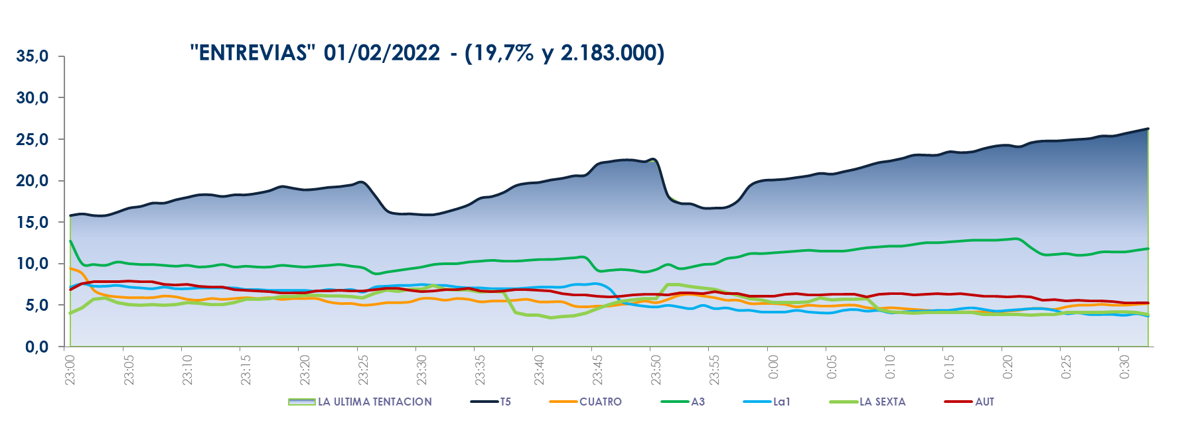

***Targets* ‘Entrevías’**

**01/02/22**

La serie protagonizada por Jose Coronado obtuvo una **conversión extraordinaria a *target* comercial, con una media del 22,7%,** lo que representa un aumento de 3 puntos sobre su dato de total espectadores. Este buen perfil de público descansa sobre la elevada afinidad de ‘Entrevías’ con los espectadores más jóvenes y de mayor volatilidad en la oferta televisiva en abierto, los de **16 a 34 años, donde la ficción crece nada menos que hasta el 28,8% de cuota de pantalla**. Estos datos contrastan con los de la oferta de Antena 3 en su franja, ‘Inocentes’ (11,6% y 1,1M), al registrar una bajada de 4,2 puntos en *target* comercial (7,4%), que descendió aún más en la franja coincidente con la serie de Telecinco (7%), y anotó su público más afín entre los espectadores mayores de 65 años (17,1%).

La nueva ficción destacó por su seguimiento en los mercados regionales de Madrid (24,7%), Castilla la Mancha (22,7%), Andalucía (21,8%), Castilla y León (21,5%), Murcia (20,5%) y en el denominado ‘Resto’ (23,4%), con datos superiores a la media nacional.

Previamente, **‘Montealto: regreso a casa’** (12,2% y 1,9M) creció entre los públicos más dinámicos hasta anotar un 13,9% de *share*, incrementando su seguimiento entre los espectadores entre 25 a 34 años, con un 15,7% de cuota de pantalla. Destacó en los mercados regionales de Canarias (15,7%), Andalucía (15,1%) y Baleares (15%) con datos en torno al 15% de *share*.

Por la mañana, **‘El programa de Ana Rosa’** (19,3% y 548.000) volvió a liderar su franja frente al 12,9% y 364.000 espectadores de su directo competidor. Por la tarde, **‘Sálvame Lemon Tea’** (13,1% y 1,4M) y **‘Sálvame Naranja’** (17,2% y 1,7M), volvieron a dominar sus bandas de emisión frente a la oferta de Antena 3 (10,8% y 14,1%, respectivamente).